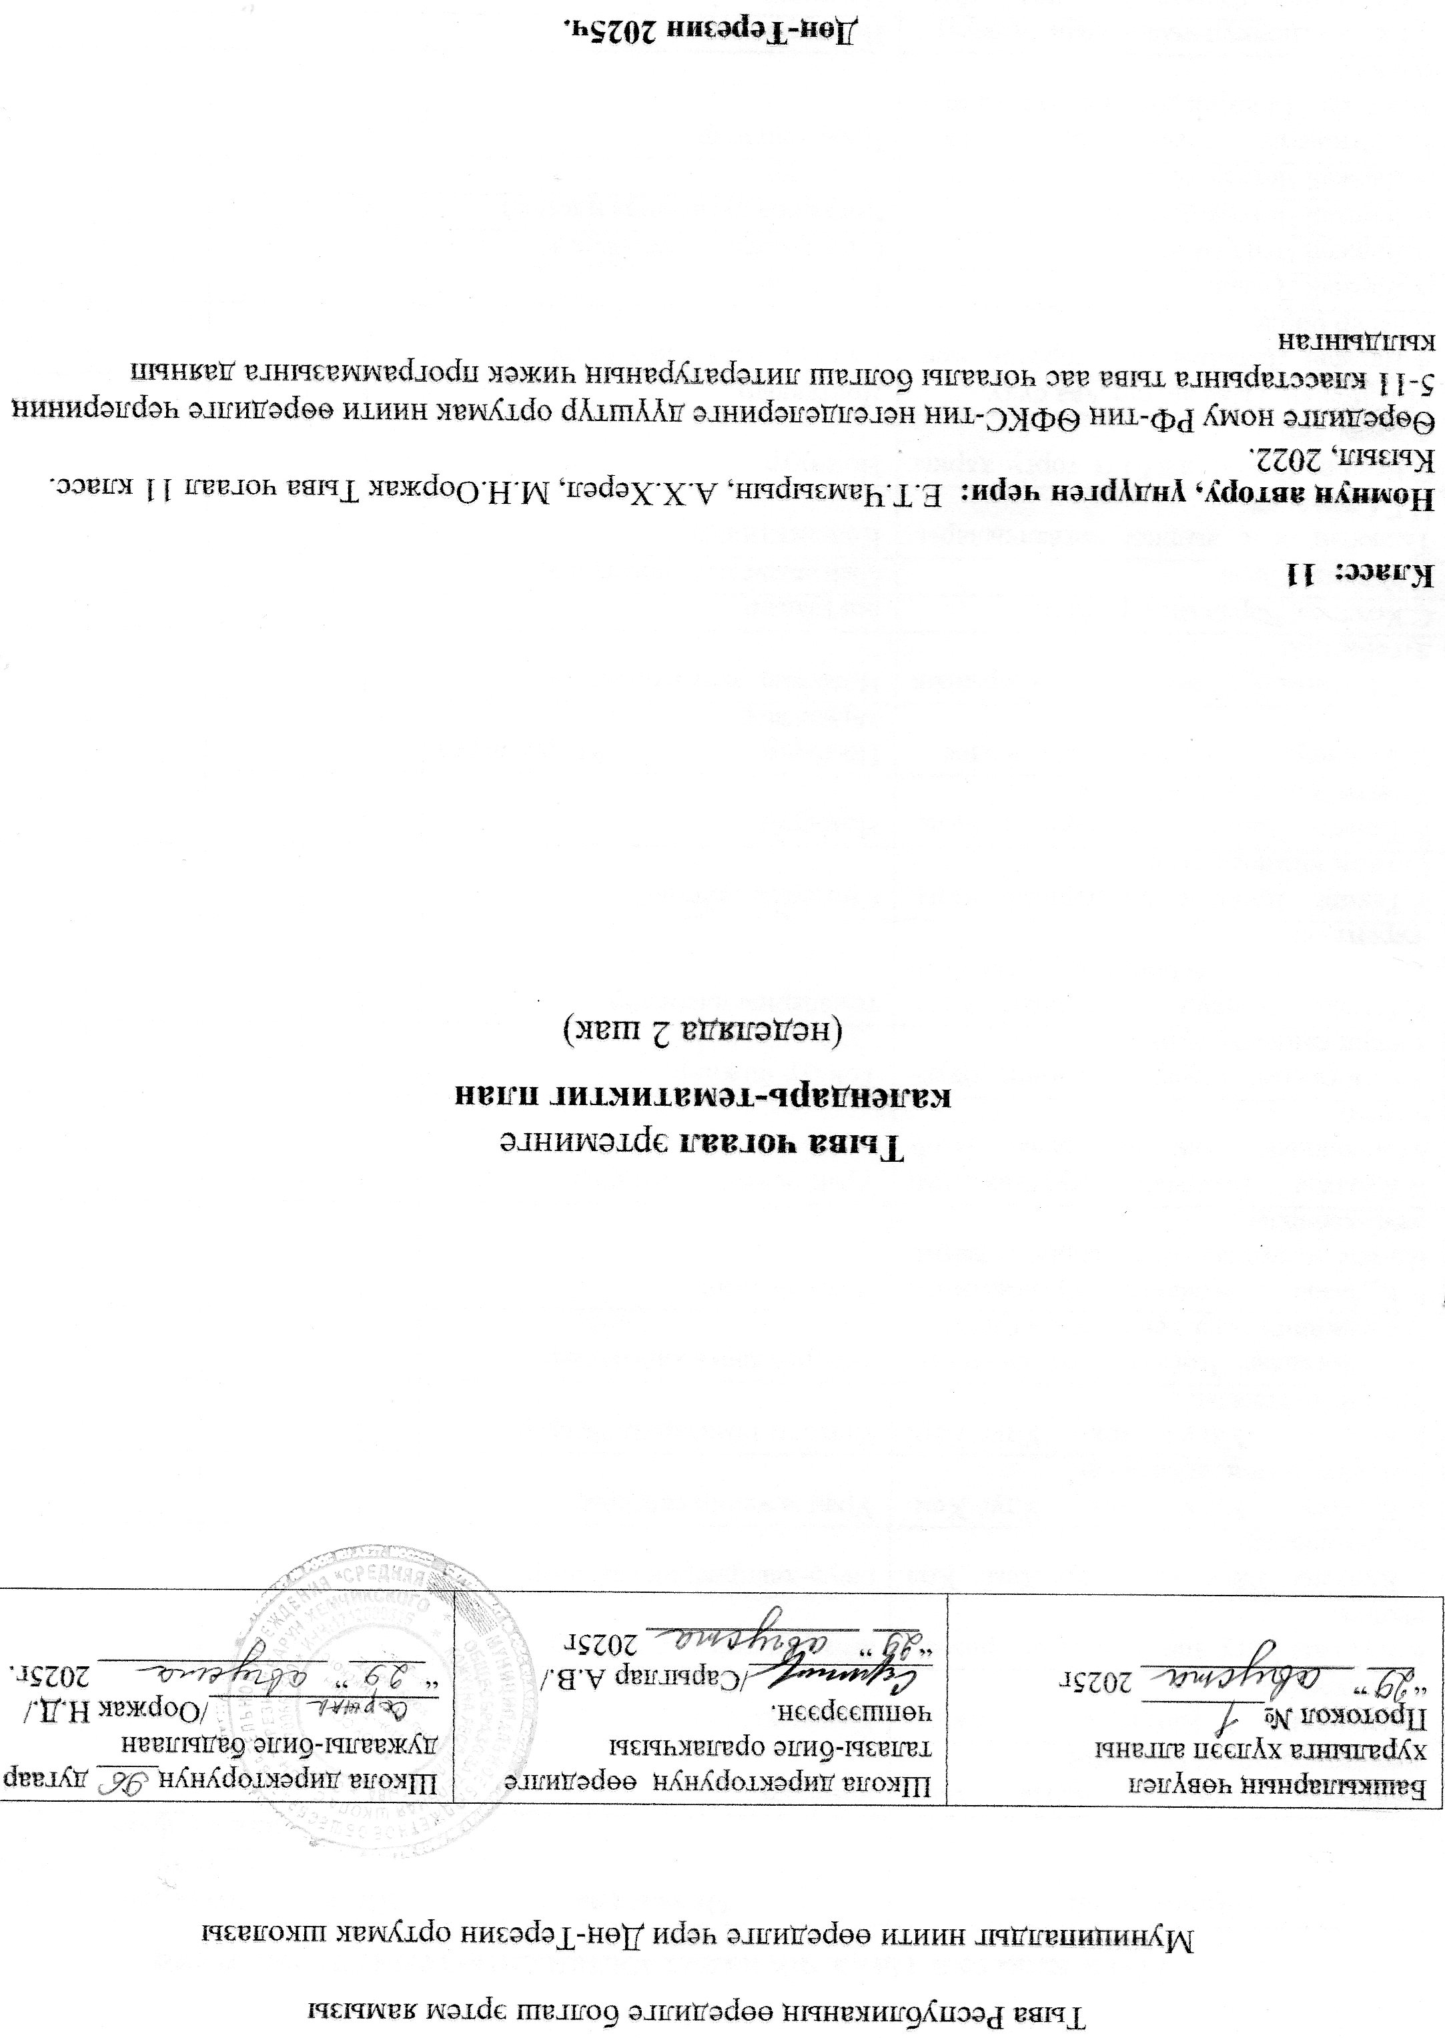
11-ги класска тыва чогаалда календарь-тематиктиг план.
№ | Теманың ады | Онаалгазы | Шагы | Эрттирер хүнү |  | Эдилге  кылганы
 |  |  |  | план | факт | Эдилге  кылганы
1 | Киирилде кичээл. Амгы тыва литературанын хѳгжүлдези. | номчуур | 1
2 | К.Кудажы Намдары, ажыл-чорудулгазы. | Конспектилээр | 1
3 | К.Кудажы Уйгу чок Улуг-Хем- роман-эпопея. | айтырыгларга харыылаар | 1
4 | К.Кудажы Уйгу чок Улуг-Хем. Кол овур-хевирлер. | Овур-хевирлерни сайгарар | 1
5 | К.Кудажы Уйгу чок Улуг-Хем. Чогаалда чечен, девискээр. | Уран чеченни сайгарар | 1
6 | К.Кудажы Уйгу чок Улуг-Хем. Ынакшыл темазы. | Иштики темаларны сагарар | 1
7 | ЧС. Чогаадыг Чогаалда эр кижинин, ада кижинин овур-хевирин коргускени. | айтырыгларга харыылаар | 1
8 | К.Кудажы Долуманын хуулгаазыны. Шииде чорулдээ, оон чылдагааннары, овур-хевирлер. | План бижиир | 1
9 | К.Кудажы Долуманын хуулгаазыны. Комедиянын сюжеди, дылы, уран-чечени. | Уран-чеченин сайгарар | 1
10 | Ч.С.Чогаадыг Езулуг кижинин овур-хевири кандыгболурул? | Тондур бижиир | 1
11 | Е.Танова Дошкун чылдарнын чазы. Тематиказы, репрессия темазын чырытканы. | темаларны илередир | 1
12 | Е.Танова Дошкун чылдарнын чазы. Сюжет, композициязы. | Сюжедин сайгарар | 1
13 | Е.Танова Дошкун чылдарнын чазы. Кижизидикчи ужур-дузазы. | Номчуур | 1
14 | В.Б.Монгуш Каткы бажы каткан эвес. | Номчуур, айтырыгларга харыылаар | 1
15 | Ч.Т.Сатира, юмор жанрынын дугайында. | Номчааш, конспектилээр | 1
16 | С.Козлова Чаражын аар. Агы. | доктаадыр | 1
17 | С.Козлова Сыра. | Сайгарылгалыг номчулга | 1
18 | Тыванын орус дылдыг чогаалчылары. И.Г.Сафьянов. | Конспектилээр | 1
19 | С.Есенин Сыгыт дегбээн торгу харны дувулендир. | Номчуур | 1
20 | М.Б.Доржу Тыва аьттар.Ава суду. | Доктаадыр | 1
21 | А.Даржай Далайны мен корбээн мен. Хемнер бирде... | Сайгарылгалыг номчулга | 1
22 | А.Даржай Дазыл. | Номчуур | 1
23 | А.Даржай Игил ыызы. | Сайгарылгалыг номчулга | 1
24 | А.Даржай Четкер четкизи. | Чогаалчы дугайында илеткел | 1
25 | А.Даржай Четкер четкизи. | Номчуур | 1
26 | Ч.Т.Этниктиг тываларнын чогаал делегейи. Ч.Галсан Дошкун чылдарнын тоожузу. | План тургузар | 1
27 | Ч.Галсан Дошкун чылдарнын тоожузу. | Номчуур | 1
28 | В.Серен-оол Сыгыттын аяны. Мээн Тывам. | Номчааш, айтырыгларга харыылаар | 1
29 | У.Шекспир Сонеттер. | Уран-чеченин сайгарар | 1
30 | У.Шекспир Ромео биле Джульетта. | Номчааш, айтырыгларга харыылаар | 1
31 | Э.Донгак Эрги Хонаштар. | номчуур | 1
32 | Э.Донгак Эрги хонаштар. | План тургузар | 1
33 | М.Кожелдей Часкы хаттар. | Номчуур | 1
34 | М.Кожелдей Часкы хаттар. | Уран-чечен аргаларны илередир | 1
35 | М.Кожелдей Часкы хаттар. | Дылынын онзагайы | 1
36 | М.Кожелдей Часкы хаттар. | Планын бижиир | 1
37 | Ш.Куулар "Баглааш". | Чурук чуруур | 1
38 | Ш.Куулар "Баглааш" . | Маадырларнын характеристиказы | 1
39 | Ч.Т.Чурумалдыг символ. | Символ дугайында бодалдар | 1
40 | И.Кузнецов Эки турачы тыва кыстар. | Номчуур | 1
41 | А.Уержаа "Ынак-тыр мен". | Доктаадыр | 1
42 | А.Уержаа "Хараган". "Хээлер". | Сайгарылгалыг номчулга | 1
43 | М.Дуюнгар Мочек ирей. | Сайгарылгалыг номчулга | 1
44 | М.Дуюнгар Мочек ирей. | Уран-чеченин сайгарар | 1
45 | М.Дуюнгар Чалбак-Мыйыс. | Номчуур | 1
46 | М.Джалиль Соолгу ыры. | Номчуур, айтырыгларга харыылаар | 1
47 | М.Джалиль Хоругдаткан. | Номчуур | 1
48 | Э.Мижит Чогаадыкчы намдары, ажыл-чорудулгазы. | Чогаалчынын допчу намдарын бижиир | 1
49 | Э.Мижит Сээк. Шыйлашкын. Мергежилге. Кыйгы. | Номчуур, сайгарылгазын кылыр | 1
50 | Э.Мижит Кайда силер? | Номчуур | 1
51 | Э.Мижит Ары. Дугуй. Аьттыг кижи. Дурбуушкуннун дуруму. | Номчуур | 1
52 | Э.Мижит Иенин ынакшылы. | Сайгарылгалыг номчулга | 1
53 | Э.Мижит Иенин ынакшылы. | Маадырларнын характеристиказы | 1
54 | Ч.С.Чогаадыг Ие кижинин кайгамчык овур-хевирин чогаалдарда коргускени. | Тондур бижиир | 1
55 | И.Иргит Ынакшылдын сулдези. | Номчуур | 1
56 | И.Иргит Сылдызым сен. | Сайгарылгалыг номчулга | 1
57 | Ч.С.Чогаадыг Мээн ынак чогаалчым. | Тондур бижиир | 1
58 | А.Бегзин-оол Чогаадыкчы намдары, ажыл-чорудулгазы. | Конспектилээр | 1
59 | А.Бегзин-оол Авам биле Алаш хемим. | Доктаадыр | 1
60 | А.Бегзин-оол Ачам чагыы. | Сайгарылгалыг номчулга | 1
61 | А.Бегзин-оол Философ. | Номчуур | 1
62 | Ч.Т Амгы тыва литературада херээжен шулукчулер. | презентация кылыр | 1
63 | КДН. Херээжен шулукчулер, оларнын чогаалдары. | Номчуур | 1
64 | А.Арбачакова Кырган-авам тураскаалынга. Мээн черлерим. | Айтырыгларга харыылаар | 1
65 | КДН И.Иргит Караам оду. | Номчуур | 1
66 | Ч.Т.Амгы тыва шулук чогаалынын сайзыралы. | Конспектилээр | 1
67 | Ожук дажы, хонелер, рубаилер. | Номчуур, сайгарар | 1
68 | Туннел кичээл. | Чечен чогаалдарны номчуур | 1

